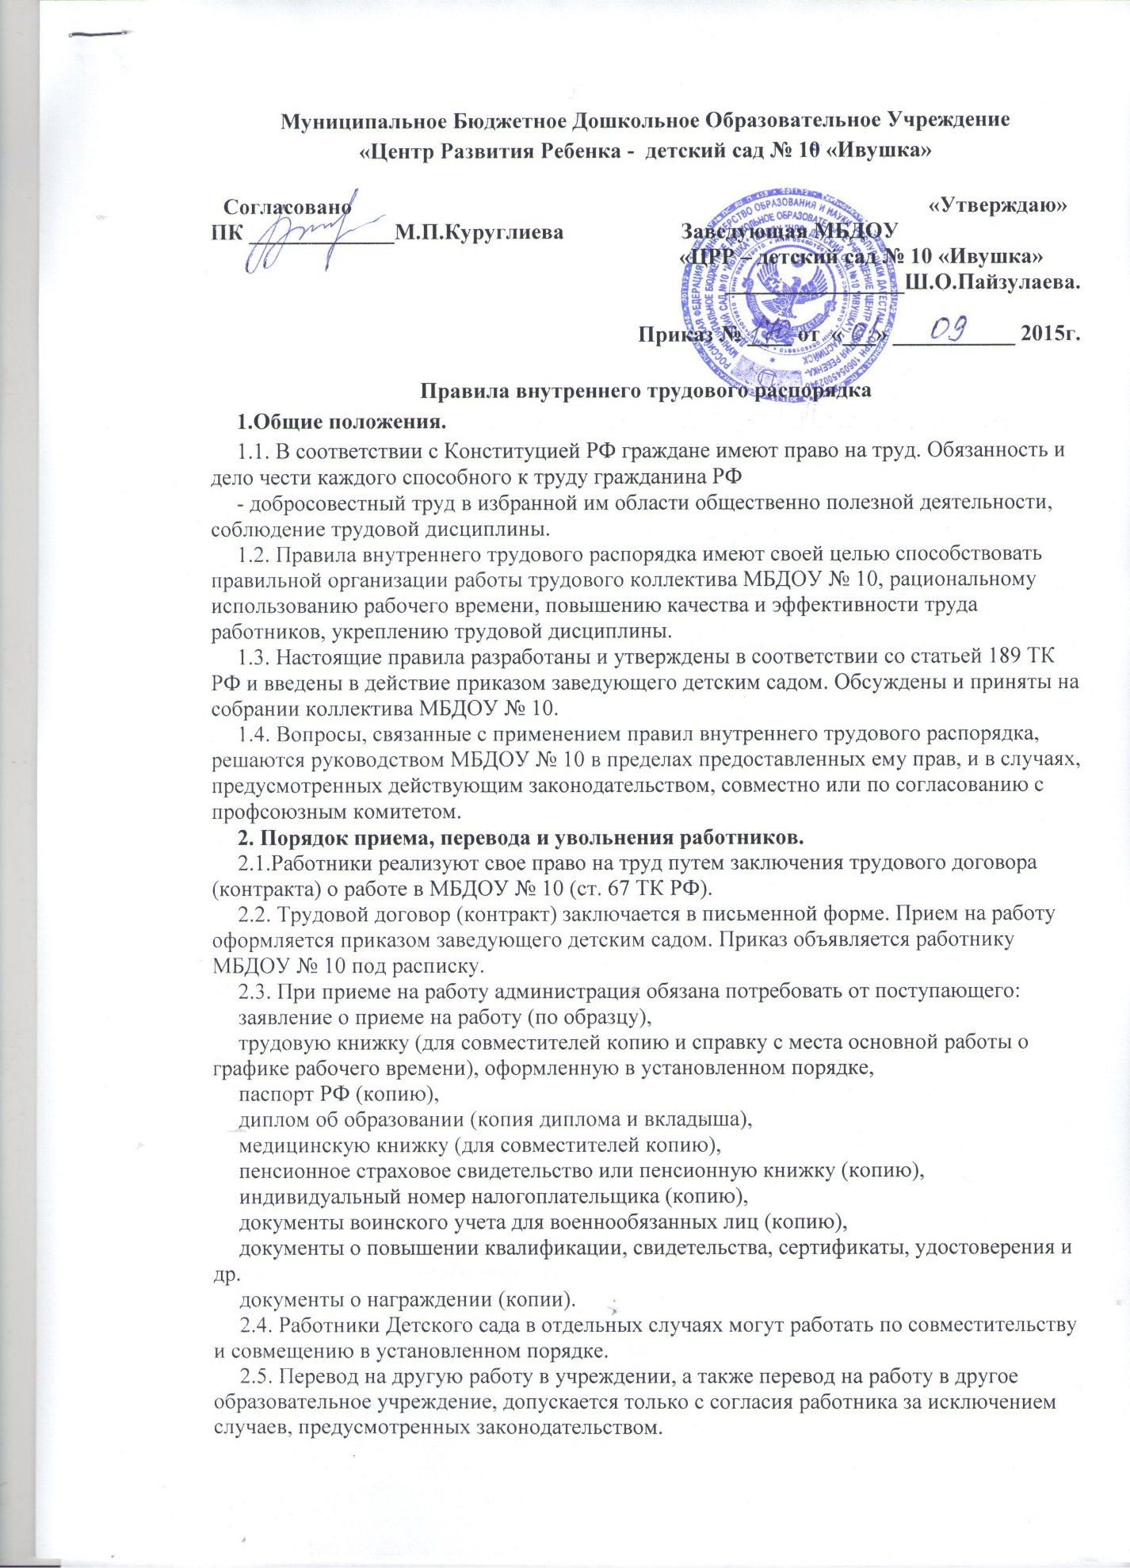

Не считается переводом на другую работу и не требует согласия работника перемещение его в том же учреждении, на другое рабочее место в пределах специальности, квалификации или должности.
Администрация детского сада не вправе перемещать работника на работу, противопоказанную ему по состоянию здоровья.
В связи с изменениями в организации труда допускается изменение существующих условий труда при продолжении работы по той же специальности, квалификации или должности.
Такой перевод допускается для предотвращения или ликвидации стихийного бедствия, производственной аварии или немедленного устранения их последствий; для предотвращения несчастных случаев, гибели или порчи имущества Детского сада и в других исключительных случаях, а также для замещения отсутствующего рабочего или служащего.
Продолжительность перевода на другую работу для замещения отсутствующего работника не может превышать одного месяца в течение календарного года.
2.6. На всех работников детского сада, проработавших свыше пяти дней, ведутся трудовые книжки в порядке, установленном действующим законодательством.
Лицам, работающим в детскому саду на условиях почасовой оплаты, трудовая книжка ведется при условии, если данная работа является основной.
2.7. При приеме работника или переводе его в установленном порядке на другую работу администрация детского сада обязана:
а) ознакомить с Уставом детского сада, с порученной работой, условиями и оплатой труда, разъяснить его права и обязанности согласно должностным инструкциям;
б) ознакомить его с правилами внутреннего трудового распорядка;
в) проинструктировать по охране труда и технике безопасности, производственной санитарии и гигиене, противопожарной безопасности и организации охраны жизни и здоровья детей с оформлением инструктажа в журнале установленного образца.
2.8. Администрация детского сада имеет возможность заключать срочные трудовые договора и устанавливать испытательный срок (не более трех месяцев).
2.9. Недопустимо необоснованно отказывать в приеме на работу (ст. 64 ТК РФ). Основанием для отказа являются:
медицинские противопоказания;
отсутствие вакантных должностей;
отсутствие необходимого образования (навыков).
2.10. Прекращение трудового договора может иметь место только по основаниям, предусмотренным законодательством (ст. 73, 75, 78, 80, 81, 83, 84 ТК РФ). Работники детского сада имеют право расторгнуть трудовой договор, предупредив об этом письменно администрацию за две недели.
2.11. В день увольнения (последний день работы) инспектор отдела кадров детского сада обязан выдать работнику его трудовую книжку с внесенной в нее записью об увольнении и произвести с ним окончательный расчет. Записи о причинах увольнения производятся в точном соответствии с формулировкой действующего законодательства и со ссылкой на соответствующий пункт, статью закона (глава 13 ТК РФ). Днем увольнения считается последний день работы.

3. Основные права, обязанности и ответственность администрации.

3.1. Администрация детского сада - совокупность должностных лиц, органов самоуправления реализующих вопросы, относящиеся к их компетенции.
3.2. Заведующий детским садом осуществляет непосредственное управление образовательным учреждением.
3.3. В полномочия и обязанности заведующего детским садом входит: осуществлять прием, перевод и увольнение работников, поощрение, привлечение к дисциплинарной ответственности, принятие локальных актов, соблюдение законодательство о труде, обеспечение безопасных условий труда и т. д. (ст. 22 ТК РФ).
3.4. Администрация детского сада имеет право:
-заключать, изменять и расторгать трудовые договоры с работниками в порядке и на условиях, которые установлены ТК РФ и иными федеральными законами;
-вести коллективные переговоры и заключать коллективные договоры;
-поощрять работников за добросовестный эффективный труд;
-требовать от работников исполнения ими трудовых обязанностей и бережного отношения к имуществу работодателя и других работников, соблюдения правил внутреннего трудового распорядка;
-привлекать работников к дисциплинарной и материальной ответственности в порядке, установленном настоящим Кодексом, иными федеральными законами;
-принимать локальные нормативные акты;
-создавать объединения работодателей в целях представительства и защиты своих интересов и вступать в них.
3.5. Администрация детского сада обязана:
соблюдать трудовое законодательство и иные нормативные правовые акты, содержащие нормы трудового права, локальные нормативные акты, условия коллективного договора, соглашений и трудовых договоров;
предоставлять работникам работу, обусловленную трудовым договором;
обеспечивать безопасность и условия труда, соответствующие государственным нормативным требованиям охраны труда;
обеспечивать работников оборудованием, инструментами, технической документацией и иными средствами, необходимыми для исполнения ими трудовых обязанностей;
обеспечивать работникам равную оплату за труд равной ценности;
выплачивать в полном размере причитающуюся работникам заработную плату в сроки, установленные в соответствии с ТК РФ, коллективным договором, правилами внутреннего трудового распорядка, трудовыми договорами;
вести коллективные переговоры, а также заключать коллективный договор в порядке, установленном ТК РФ;
предоставлять представителям работников полную и достоверную информацию, необходимую для заключения коллективного договора, соглашения и контроля над их выполнением;
знакомить работников под роспись с принимаемыми локальными нормативными актами, непосредственно связанными с их трудовой деятельностью;
своевременно выполнять предписания федерального и муниципального органов исполнительной власти, уполномоченных на проведение государственного надзора и контроля над соблюдением трудового законодательства и иных нормативных правовых актов, содержащих нормы трудового права, других федеральных органов исполнительной власти;
рассматривать представления соответствующих профсоюзных органов, иных избранных работниками представителей о выявленных нарушениях трудового законодательства и иных актов, содержащих нормы трудового права, принимать меры по устранению выявленных нарушений и сообщать о принятых мерах указанным органам и представителям;
создавать условия, обеспечивающие участие работников в управлении организацией в предусмотренных ТК РФ и иными федеральными законами и коллективным договором формах;
обеспечивать бытовые нужды работников, связанные с исполнением ими трудовых обязанностей;
осуществлять обязательное социальное страхование работников в порядке, установленном федеральными законами;
возмещать вред, причиненный работникам в связи с исполнением ими трудовых обязанностей, а также компенсировать моральный вред в порядке и на условиях, которые установлены ТК РФ, другими федеральными законами и иными нормативными правовыми актами Российской Федерации;
исполнять иные обязанности, предусмотренные трудовым законодательством и иными нормативными правовыми актами, содержащими нормы трудового права, коллективным договором, соглашениями, локальными нормативными актами и трудовыми договорами;
совершенствовать учебно-воспитательный процесс, распространять и внедрять в работу преподавателей и других работников детского сада передовой опыт работы;
обеспечивать повышение работниками детского сада профессиональной и деловой квалификации;
организовать питание воспитанников детского сада в соответствии утвержденного десятидневного меню.
3.6. Администрация детского сада несет ответственность за жизнь и здоровье обучающихся во время пребывания их в детскому саду и во время их участия в общественных мероприятиях. Обо всех случаях травматизма необходимо сообщать администрации детского сада в установленном порядке.

4. Основные права, обязанности и ответственность работников.

4.1. Основные права и обязанности работников закреплены в ст. 21 ТК РФ
Работник имеет право на:
заключение, изменение и расторжение трудового договора в порядке и на условиях, которые установлены Трудовым Кодексом РФ и иными федеральными законами;
предоставление ему работы, обусловленной трудовым договором;
рабочее место, соответствующее государственным нормативным требованиям охраны труда и условиям, предусмотренным коллективным договором;
своевременную и в полном объеме выплату заработной платы в соответствии со своей квалификацией, количеством и качеством выполненной работы;
отдых, обеспечиваемый установлением нормальной продолжительности рабочего времени, сокращенного рабочего времени для отдельных профессий и категорий работников, предоставлением еженедельных выходных дней, нерабочих праздничных дней, оплачиваемых ежегодных отпусков;
полную достоверную информацию об условиях труда и требованиях охраны труда на рабочем месте;
профессиональную подготовку, переподготовку и повышение квалификации в порядке, установленном ТК РФ и иными федеральными законами;
объединение, включая право на создание профессиональных союзов и вступление в них для защиты своих трудовых прав, свобод и законных интересов;
участие в управлении организацией в предусмотренных ТК РФ и иными федеральными законами и коллективным договором;
ведение коллективных переговоров и заключение коллективных договоров и соглашений через своих представителей, а также на информацию о выполнении коллективного договора, соглашений;
защиту своих трудовых прав, свобод и законных интересов всеми не запрещенными законом способами;
разрешение индивидуальных и коллективных трудовых споров, включая право на забастовку, в порядке, установленном ТК РФ и иными федеральными законами;
возмещение вреда, причиненного ему в связи с исполнением трудовых обязанностей, и компенсацию морального вреда в порядке, установленном ТК РФ и иными федеральными законами;
обязательное социальное страхование в случаях, предусмотренных федеральными законами.
4.2. Работник обязан:
работать честно и добросовестно, строго выполнять учебный режим, требования Устава детского сада и Правил внутреннего трудового распорядка, соблюдать трудовую дисциплину: вовремя приходить на работу, соблюдать установленную продолжительность рабочего времени, своевременно и точно исполнять распоряжения администрации;
соблюдать установленную в детскому саду форму и стиль одежды;
систематически повышать свою профессиональную квалификацию;
соблюдать требования по технике безопасности, производственной санитарии и противопожарной безопасности, в соответствии правилами и инструкциями;
беречь общественную собственность и воспитывать у детей бережное отношение к имуществу детского сада;
принимать меры к немедленному устранению причин и условий, препятствующих или затрудняющих нормальную работу (простой, авария) и немедленно сообщать администрации о случившемся.
4.3. Круг обязанностей, которые выполняет каждый работник по своей специальности квалификации или должности определяется должностными инструкциями и положениями, утвержденными в установленном порядке, и утверждённые Заведующего детским садом.
4.4. При неявке на работу по неуважительным причинам работник обязан не позднее текущего рабочего дня сам или с помощью родственников поставить об этом в известность заведующего детским садом или его заместителя и в первый день явки в учебное заведение представить данные о причинах пропуска рабочих дней.
4.5. Нарушение трудовой дисциплины, т.е. неисполнение или ненадлежащее исполнение вследствие умысла, самонадеянности либо небрежности работника, возложенных на него трудовых обязанностей, влечет за собой применение мер дисциплинарного взыскания.
Основные обязанности сотрудников детского сада, определены Уставом детского сада с и должностными обязанностями.

5. Режим работы и время отдыха

5.1. Рабочее время – время, в течение которого работник в соответствии с правилами внутреннего трудового распорядка детского сада и условиями трудового договора должен исполнять трудовые обязанности, а также иные периоды времени, которые в соответствии с законами и иными нормативными правовыми актами относятся к рабочему времени (ст. 91 ТК РФ).
5.2.В детскому саду установлена 5-ти дневная рабочая неделя с двумя выходными днями. В соответствии с возможностями детского сада педагогам может быть выделен методический день на повышение квалификации, посещение библиотек для самообразования. В связи с производственной необходимостью администрация детского сада имеет право изменить режим работы воспитателей (вызвать на замещение заболевшего воспитателя, временно увеличить нагрузку).
5.3.объем учебной нагрузки у педагогических работников должен быть, стабильным на протяжении всего учебного года;
5.4. Очередность предоставления ежегодного отпуска устанавливается администрацией детского сада по согласованию с профсоюзным комитетом с учетом необходимости обеспечения нормальной работы детского сада и благоприятных условий для отдыха работников. График отпусков утверждается заведующего детским садом и согласовывается с председателем первичной профсоюзной организации детского сада,
оформляется приказом по детскому саду. Оплата отпуска производится не позднее, чем за три дня до его начала.
5.5. Педагогическим работникам детского сада запрещено:
- изменять по своему усмотрению расписание занятий и график работы;
- отменять, удлинять или сокращать продолжительность занятий и перерывов между ними;
- курить в помещениях детского сада.
5.6. Все воспитатели и другие работники детского сада обязаны являться на работу не позже чем за 15 мин до начала рабочего дня и быть на своем рабочем месте.
5.7. Технические работники обязаны быть на работе не позже чем за 15 мин до начала рабочего дня.
5.8. Продолжительность рабочего дня воспитателей и сотрудников детского сада определяется расписанием и графиком, утвержденным заведующим детским садом по согласованию с профкомом, должностными обязанностями, возложенными на работника, настоящими Правилами и Уставом детского сада.
5. 9. Воспитатель обязан иметь календарные планы на каждый день.
5.10.Независимо от расписания занятий воспитатель обязан присутствовать на всех мероприятиях, запланированных для воспитателей и воспитанников.
5.11. Воспитатель обязан иметь тематический план работы.
5.12. Воспитатель обязан выполнять распоряжения по учебной части точно и в срок.
5.13. Воспитатели и другие работники детского сада обязаны выполнять все приказы заведующего детским садом безоговорочно, при несогласии с приказом обжаловать выполненный приказ в комиссию по трудовым спорам.
5.14. Работа педагогов в детскому саду в выходные и праздничные дни запрещена. Привлечение отдельных работников в выходные и праздничные дни допускается в исключительных случаях по письменному приказу администрации детского сада с разрешения профкома, предоставлением другого дня отдыха в течение ближайших 2 недель или оплаты в соответствии со ст. 113 ТК РФ.
5.15. Начало работы детского сада в 07.00 окончание в 19.00
5.16. Накануне нерабочих праздничных дней продолжительность рабочего дня сокращается на 1 час у работников с 8 часовым рабочим днем.
Нерабочими праздничными днями в Российской Федерации являются:
1 и 2 января - Новый год;
7 января - Рождество Христово;
23 февраля - День защитника Отечества;
8 марта - Международный женский день;
1 и 2 мая - Праздник Весны и Труда;
9 мая - День Победы;
12 июня - День России;
4 ноября, 12 декабря - День Конституции Российской Федерации.
При совпадении выходного и нерабочего праздничного дней выходной день переносится на следующий после праздничного рабочий день.
Статьей 153 ТК РФ определено, что работа в нерабочий праздничный день оплачивается не менее чем в двойном размере. По желанию работника, работавшего в нерабочий праздничный день, ему может быть предоставлен другой день отдыха.
5.17.Администрация детского сада организует учет явки на работу и уход с нее всех работников детского сада.
В случае неявки на работу по болезни работник обязан при наличии такой возможности известить администрацию как можно ранее, а также предоставить листок временной нетрудоспособности в первый день выхода на работу.
5.18.Всем работникам детского сада категорически ЗАПРЕЩАЕТСЯ:
изменять по своему усмотрению расписание занятий и график работы;
отменять, удлинять или сокращать продолжительность занятий
и перерывов между ними;
курить в помещении детского сада;
находиться в верхней одежде, головных уборах и без сменной обуви;
громко разговаривать и шуметь в коридорах во время занятий;
обращаться к педагогам или сотрудникам детского сада по имени, прозвищу или фамилии.
5.19. Все работники детского сада (в том числе и технический персонал) должны обращаться друг к другу, только на вы и по имени и отчеству.

6. Оплата труда.

6.1. Заработная плата работнику устанавливается трудовым договором в соответствии с действующей в детскому саду системой оплаты труда.
6.2. Система оплаты труда, включая размеры тарифных ставок, окладов (должностных окладов), доплат и надбавок компенсационного характера, в том числе за работу в условиях, отклоняющихся от нормальных.
Системы доплат и надбавок стимулирующего характера и системы премирования, устанавливаются коллективным договором, соглашениями, локальными нормативными актами в соответствии с трудовым законодательством и иными нормативными правовыми актами, содержащими нормы трудового права.
6.3. Локальные нормативные акты, устанавливающие системы оплаты труда, принимаются заведующего детским садом с учетом мнения представительного органа работников.
6.4. Условия оплаты труда, определенные трудовым договором, не могут быть ухудшены по сравнению с установленными трудовым законодательством и иными нормативными правовыми актами, содержащими нормы трудового права, коллективным договором, соглашениями, локальными нормативными актами.
6.5.При выплате заработной платы работодатель обязан в письменной форме извещать каждого работника о составных частях заработной платы, причитающейся ему за соответствующий период, размерах и основаниях произведенных удержаний, а также об общей денежной сумме, подлежащей выплате.
6.6. Форма расчетного листка утверждается администрацией детского сада с учетом мнения представительного органа работников в порядке, установленном статьей 372 ТК РФ для принятия локальных нормативных актов.
6.7. Заработная плата выплачивается работнику, как правило, в месте выполнения им работы или переводится в банк на расчётный счёт по письменному заявлению работника.
6.8. Заработная плата выплачивается не реже чем каждые полмесяца в дни установленные в коллективном договоре.
6.9. Оплата отпуска производится не позднее, чем за три дня до его начала.

7. Меры поощрения и взыскания.

7.1.За образцовое выполнение трудовых обязанностей, успехи в работе, новаторство в труде и другие достижения в работе администрацией детского сада применяются следующие поощрения:
объявление благодарности с занесением в трудовую книжку;
выдача премии;
награждение ценным подарком;
награждение почетной грамотой.
7.2. Поощрения применяются администрацией совместно или по согласованию с профсоюзным комитетом детского сада.
7.3. Поощрения объявляются приказом заведующего детским садом и доводятся до сведения коллектива.
7.4. За особые заслуги работники детского сада представляются в вышестоящие органы для награждения правительственными наградами, установленными для работников образования, и присвоения почетных званий.
7.5. При применении мер поощрения обеспечивается сочетание материального и морального стимулирования труда. Поощрения объявляются в приказе, доводятся до сведения всего коллектива и заносятся в трудовую книжку.
7.6. При применении морального и материального поощрения, при представлении работников к государственным наградам и почетным званиям учитывается мнение трудового коллектива детского сада.
7.7. Нарушение трудовой дисциплины, т.е. неисполнение или ненадлежащее исполнение вследствие умысла, самонадеянности либо небрежности работника, возложенных на него трудовых обязанностей, влечет за собой применение мер дисциплинарного взыскания.
7.8. За нарушение трудовой дисциплины администрация детского сада применяет следующие меры дисциплинарного взыскания:
замечание;
выговор;
строгий выговор;
увольнение по пунктам 5,6 статьи 81 ТК РФ.
7.9. До применения взыскания от нарушителя трудовой дисциплины требуется объяснение в письменной форме. Отказ от дачи письменного объяснения либо устное объяснение не препятствует применению взыскания.
7.10. Взыскание объявляется приказом по детскому саду. Приказ должен содержать указание на конкретное нарушение трудовой дисциплины, за которое налагается данное взыскание, мотивы применения взыскания. Приказ объявляется работнику под расписку в 3-дневный срок со дня подписания.
7.11. К работнику, имеющему взыскание, меры поощрения не применяются в течение года.
7.12.За каждое нарушение трудовой дисциплины может быть применено только одно дисциплинарное взыскание.
7.13.Если в течение года со дня применения дисциплинарного взыскания работник не будет подвергнут новому дисциплинарному взысканию, то он считается не подвергшимся дисциплинарному взысканию. Руководство по своей инициативе или ходатайству трудового коллектива может издать приказ о снятии взыскания, не ожидая истечения года, если работник не допустил нового нарушения трудовой дисциплины и притом проявил себя как добросовестный работник. В течение срока действия дисциплинарного взыскания меры поощрения, указанные выше, не применяются.
7.14. Трудовой коллектив имеет право на выражение недоверия любому члену руководства и ходатайство в вышестоящих органах о его замене.
7.15. В соответствии с Законом РФ «Об образовании» основанием для увольнения педагогических работников является повторное в течение года грубое нарушение Устава детского сада.
7.16. Правила внутреннего трудового распорядка сообщаются каждому работнику под расписку.

